



**زیربرنامه:**

QuadSide

|  |  |  |
| --- | --- | --- |
| **توسعه دهندگان** | کورش مرادیان | C:\Users\Kourosh\Desktop\63.png |
| **تهیه کنندگان مستند** | کورش مرادیان | |
| **تاییدکنندگان** | مرتضی نامور | |
| **تاریخ تنظیم سند** | 22/09/1396 | |
| **شناسه سند** |  | |
| **زبان برنامه‌نویسی** | **Fortran 90/95** | |

1. وظایف

عملیاتی که در این زیربرنامه انجام می‏شود برای تعیین وضعیت وارونگی چهار المان‏ مثلثی هستند که از نودهای المان Quad ساخته شده‏اند و برای تعیین وارونگی این المان نیاز هستند.

1. توضیحات و تئوری­ها

برای تعیین وارونگی یک المان چهارضلعی می‏توان دو ضلع روبرو آن را به عنوان ضلع پایه برای ساخت مثلث‏هایی به کار گرفت که راس سوم آنها نودهای ضلع دیگر هستند. به این صورت در مجموع چهار مثلث تعریف می‏شوند که می‏توان با محاسبه جهت بردار نرمال آنها وارونه بودن آنها را مشخص کرد. در صورتی بیش از یک مثلث از چهار مثلث مذکور وارونه باشند به معنی این است که المان Quad وارونه است. ‏شکل (1) نحوه انتخاب اضلاع و تعریف مثلث‏ها را نشان داده است. در این شکل اضلاع AB و CD انتخاب شده‏اند و به طبع آن مثلث‏های ABC، ABD و CDA و CDB در نظر گرفته می‏شوند.

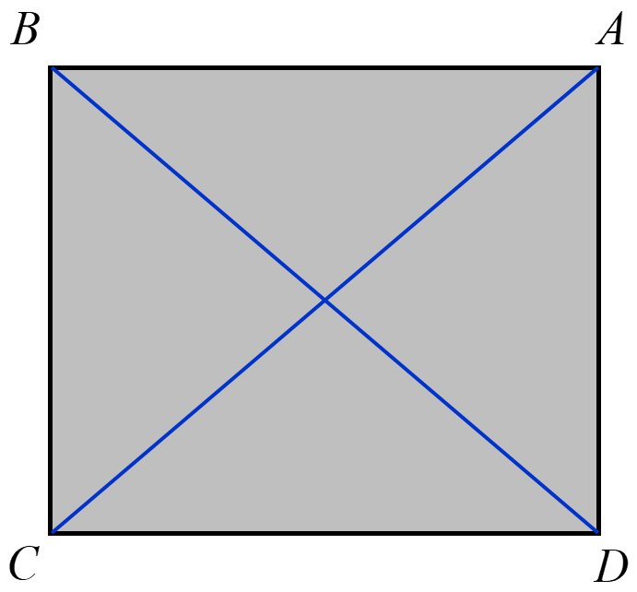

1. اضلاع AB و CD در نظر گرفته شده‏اند.
2. بخش­های زیربرنامه

در این قسمت تمام بخش های زیربرنامه مطابق با شماره گذاری موجود در برنامه کامپیوتری ارائه شده است.

1. بررسی وارونگی المان با بررسی وارونگی بخش‏های آن

المان به عنوان چهار المان مثلثی در نظر گرفته می‏شود و وضعیت وارونگی هر کدام محاسبه و در لیستی ذخیره و در نهایت برگردانده می‏شود.